PROYECTO BLOG

PASO 1

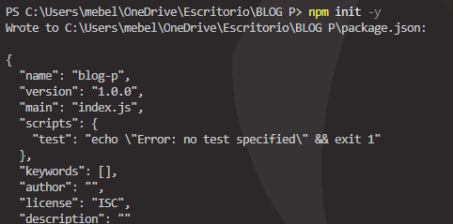

Inicializamos el proyecto con el comando **npm init -y**

PASO 2

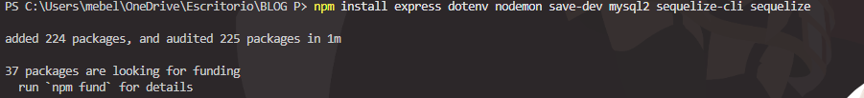

Se instala las dependencias con el siguiente comando **npm install install express dotenv nodemon save-dev mysql2 sequelize-cli sequelize**

PASO 3

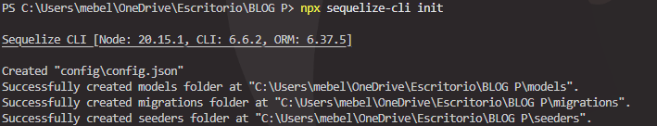

El siguiente comando inicializa el proyecto con sequelize **npx sequelize-clic init**

Con el comando **npx sequelize-clic db:migrate** se migra a la base de datos

PASO 5

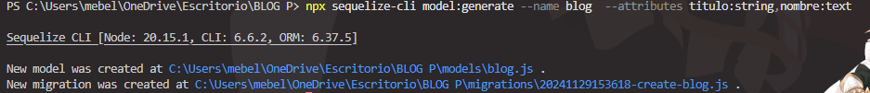

Con el comando **npx sequelize-cli model:generate --name blog --attributes titulo:string,nombre:text** se crea una tabla con sus campo

PASO 6

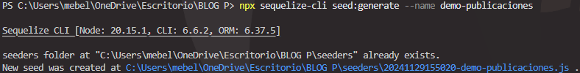

Con el comando **npx sequelize-cli seed:generate --name demo-publicaciones** se crea los datos de prueba

PASO 7

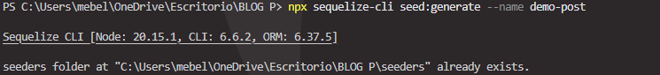

El inserta una estructura básica de base de datos

PASO 8

**Npx sequelize-clic db:seed:all**

Con estos dos últimos comandos, se puede gestionar tu base de datos usando sequelize y migraciones de forma eficiente